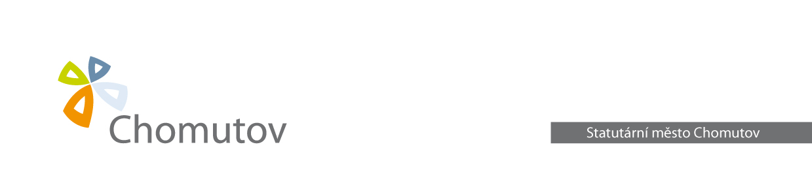

ODBOR MAJETKU MĚSTA

Upřesňující informace k VŘ :

,,Oprava podlahy – Zimní stadion v Chomutově“

Příloha zadávací dokumentace Výkaz výměr P1:

Položka č.11 specifikace materiálu: pevnost (MPa) min 5,0
Tažnost (%) min 170
Tvrdost (Sh A) 65+/-5
Specifická hmotnost (g/cm3) 1,39+/-0,03

Ivana Nováková
Odbor majetku města

